Fakhita Nur Aziza

51019007

**MID TEST PRAKTIKUM**

**BUATLAH APLIKASI POLIMORPHISME ENGAN SOAL DI BAWAH INI**

1. Buatlah Aplikasi untuk menghitung luas lingkaran dengan inputan jari – jari kemudian output aplikasi akan menampilkan Hasil luas lingkaran
2. Buatlah aplikasi untuk menghitung luas persegi dengan inputan sisi kemudian output aplikasi akan menampilkan hasil luas persegi.

Jawaban :

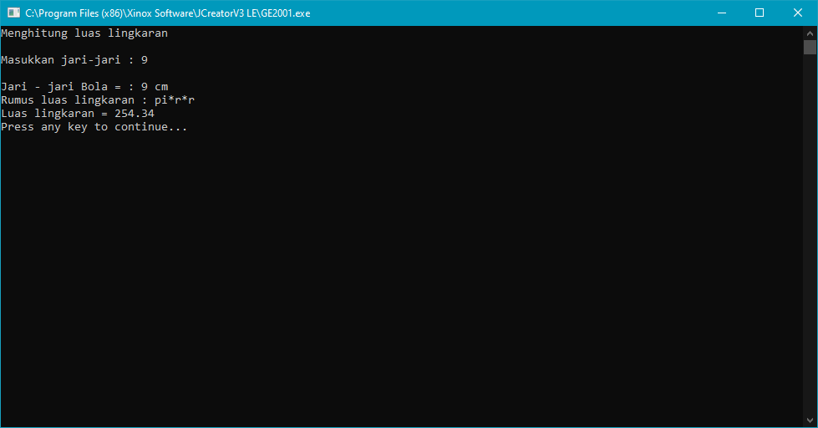1.

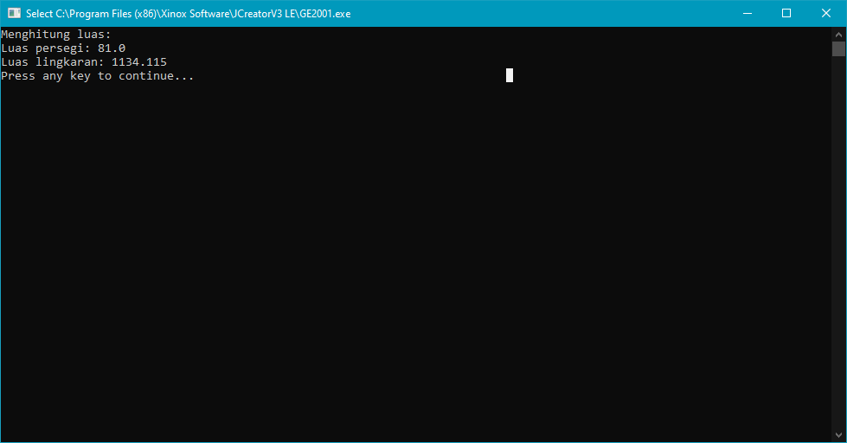2.